Ссылка презентация к НОД - <https://yadi.sk/d/6e9JVkrHyXm9cw>

**Конспект познавательно - исследовательский НОД**

**«Путешествие в прошлое карандаша»**

Воспитатель: Шипилова Л.В.

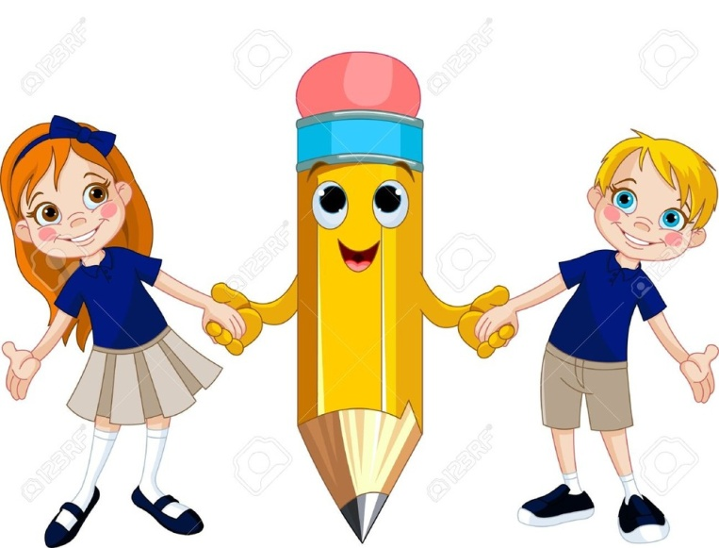

**Интеграция образовательных областей:** Познавательное развитие, речевое развитие, социально-коммуникативное развитее, художественно - эстетическое развитие, физическое развитие.

**Возраст детей, группа:** дети 6 -7 лет, подготовительная к школе группа.

**Продолжительность:** 30 минут.

**Место проведение:** игровая комната, условно разделена на станции.

**Форма занятия:** игра – путешествие.

**Тип занятия:** познавательно-исследовательское путешествие.

**Цель**: познакомить с историей появления простого карандаша и его эволюцией.

**Задачи:**

***Образовательные:***

- формировать представление детей о простом карандаше, его различных видах, качествах и свойствах, историей его появления;

- совершенствовать навыки нетрадиционного рисования;

- закреплять умение детей самостоятельно выполнять опыты, фиксировать результаты  в  карте наблюдений.

***Развивающие:***

- развивать память, внимание, логическое мышление, мелкую моторику;

- развивать умение проявлять инициативу в ходе экспериментирования, высказывать свои предположения, анализировать, делать выводы;

- развивать творческую активность и побуждать детей к самостоятельному придумыванию символов;

- развивать связную речь, обогащать словарь детей словами: графит, шестигранный карандаш, уголь, графитовый стержень, наскальные рисунки.

***Воспитывающие:***

-воспитывать самостоятельность, уверенность в своих умениях, аккуратность;

-воспитывать умение внимательно слушать задания воспитателя, отвечать на вопросы четко и внятно;

- воспитывать интерес к познанию окружающего мира.

**Индивидуальная работа:**

- Следить  за речью детей, добиваться полных ответов;

- Оказывать помощь при ответах на вопросы;

- Помогать детям во время выполнения практической работы и в ходе экспериментирования.

**Предварительная работа:**

- Просмотр презентации «История простого карандаша» и беседа с детьми;

- Создание коллекции простых карандашей;

- Рисование на свободную тему простыми и цветными карандашами.

- Просмотр мультфильма «Карандаш и ластик»

**Оборудование:**

- Набор цветных карандашей, простые карандаши, грифели, точилки, ластики, карты наблюдений — по количеству детей;

- Материал: салфетки, кусочки ткани, бумага, ленты, нить, палочки от мороженого;

- Коллекция простых карандашей;

- Картина – Пастух пасет овец;

- Полотно с изображением пещеры, наскальных рисунков и древнего человека;

- Макет костра из веток; обугленные ветки по количеству детей.

**Методические приемы:**

- Проблемная ситуация, беседа: Почему простой карандаш не живет со всеми карандашами в одной коробке? *(словесный метод)*

- Динамическая пауза;

- Беседа с детьми «Как и чем, рисовали древние люди?»; *(словесный метод)*

- Упражнение «Наскальные рисунки»; *(практический метод)*

- Рассказ воспитателя «История  о создании  карандаша»; *(словесный метод)*

- Практическая работа «Рубашка для графита»; *(практически метод)*

- Физминутка  «Веселая гимнастика с карандашом»;

- Игры и эксперименты с карандашом.

- Гимнастика для глаз с карандашом;

- Игровое упражнение «Изобретатель» *(практический метод).*

- Рассматривание коллекции простых карандашей; *(наглядный метод)*

*-* Итоговая (обобщающая беседа).

______________________________________________________________

**Ход занятия:**

*Дети и воспитатель встают в полукруг.*

- Ребята, посмотрите друг на друга, улыбнитесь друг другу. Сегодня нас ожидает много интересного, много новых открытий, а помощниками вам будут ваше внимание, находчивость, смекалка и любознательность.

**Воспитатель** загадывает детям ***загадку***:

Палочки волшебные в руки я беру.

Ими нарисую я все, что захочу.

Домик, речку и грибочки,

Солнце, небо и цветочки.

Нравятся мне палочки, палочки такие.

Сверху деревянные, а внутри цветные *(ответы детей)*

- Ребята, вы правильно догадались, это цветные карандаши. Сегодня,  я принесла вам карандаши. Посмотрите, какие они.

*Дети рассматривают, называют какого цвета  карандаши лежат в коробке. Воспитатель обращает внимание детей на простой карандаш.*

- Ребята, а какой карандаш у меня? *(простой)* Почему простой карандаш не живет со всеми карандашами в одной коробке? *(Потому что в коробке живут только цветные карандаши, а он не цветной, а простой).* Ребята, а вы знаете, что история цветных карандашей начинается с простого карандаша. Хотите узнать, как это было? Я вам предлагаю отправиться в путешествие в прошлое карандаша.

***Динамическая пауза.***

По дороге мы идем. Мы идем с карандашом.

Если встретятся овраги, мы овраги обойдем.

Если встретятся коряги, под корягой проползем.

И по камушкам пойдем, ручеек мы перейдем.

Шаг за шагом, потихоньку, в прошлое мы попадем.

Первая остановка «Древний мир»

- Ребята, посмотрите, куда привел нас карандаш? В какое время? *(ответы детей)* Это древний мир, и живут здесь древние люди.

*Воспитатель предлагает детям присесть возле костра. Дети рассматривают наскальные рисунки.*

*Воспитатель беседует с детьми.*

- Интересно, почему карандаш привел нас именно в это время? Скажите, древние люди рисовали? Где они рисовали? Что изображали в своих рисунках? Чем рисовали древние люди? (Воспитатель выслушивает ответы детей). Действительно, древни е люди любили рисовать. Они изображали на скалах в пещерах то, что видели, что их окружало: это животные, люди, сцены охоты и другие события из жизни своего племени. А рисовали они углем.

Ребята, а вы хотите сами попробовать создать свои «наскальные» рисунки. Возле костра лежат обгоревшие ветки, возьмите их и изобразите то, что бы вы хотели нарисовать.

*(Дети рисуют углем на стене)*

- Ребята, карандаш приглашает нас в путь. Давайте отправимся дальше.

***Динамическая пауза:***

Мы идем цветущими лугами.

Из  цветов букеты соберем.

Где-то за высокими горами,

Где-то за далекими  лесами,

Где-то за глубокими морями.

Что-то интересное найдем.

Вторая остановка древность «Средние века Англия 16 век».

*Воспитатель обращает внимание детей на картину -  Пастух пасет овец.*

- Как вы думаете, почему карандаш привел нас именно сюда?

Оказывается, давным-давно, в Англии, пастухи пасли овец и увидели на земле какое — то темное твердое вещество. Они взяли его в руки и поняли, что это вещество оставляет следы. Тогда пастухи придумали, что этим веществом можно метить овец, чтобы не перепутать с чужим стадом.

Назвали это вещество - **графит.** В дальнейшем стало понятно, что графитом можно рисовать и  писать.

Пользоваться графитом было неудобно, он сильно пачкал руки. Тогда люди стали задумываться, как сделать так чтобы руки не пачкались? Ребята, а вы как думаете? *(ответы детей).* Молодцы, вы предложили много разных вариантов. *Действительно, люди зажимали эти графитовые стержни между кусочками дерева или веточками, оборачивали их в бумагу или обвязывали их бечевкой.* *Позже французский химик* ***Николя Конте*** *предложил изготовить «рубашку» для графита: поместить графитовые стержни в деревянные оболочки. Я не случайно сказала «рубашка», потому что в народе ее называли именно так. Почему? (Это «одежда» для карандаша).*

А сейчас я предлагаю вам превратиться в настоящих мастеров, отправиться в мастерскую и самим изготовить **«рубашку»** **для графита**.

***Практическая работа «Рубашка для графита».***

*Перед детьми на столе лежит различный материал: салфетки, кусочки ткани, бумага, ленты, нить, палочки от мороженого. Дети выбирают материал и выполняют работу.*

Молодцы, ребята, вы хорошо потрудились, получились необычные предметы. Как вы думаете, на что они похожи? *(ответы детей).* Действительно, все эти предметы стали похожи на карандаш, только очень необычный. Вот такими карандашами рисовали наши предки в 16 веке *(показать картинки карандаша того времени).* А вот так выглядит современный карандаш. *(Воспитатель предлагает каждому ребенку простой карандаш)*  Давайте поиграем с карандашом.

***Физминутка «Веселая гимнастика с карандашом»***

*(самомассаж  пальцев и ладоней с помощью карандаша, воспитатель предлагает каждому ребенку взять в руки карандаш).*

Карандаш в руках катаю.

Между пальчиков верчу.

Непременно каждый пальчик

Быть послушным научу.

- Ребята, сейчас я предлагаю вам стать настоящими исследователями и узнать,  какими свойствами обладает карандаш.

Воспитатель предлагает детям пройти в лабораторию, надеть халаты, занять свое рабочее место. Дети совместно с воспитателем проводят игры и эксперименты с карандашом *(Дети фиксируют выводы на карте наблюдения, при помощи придуманных ими символов).*

Опыт 1 — Из чего состоит карандаш?  *Воспитатель предлагает для детей рассмотреть карандаш в разрезе и зарисовать в карте наблюдения.*

*Вывод: карандаш состоит из корпуса и грифеля.*

Опыт 2 – Твердый и мягкий карандаш. *Воспитатель предлагает провести линии разными карандашами Т, ТМ, М, чтоб узнать твердость, мягкость грифеля.*

Опыт 3 – Рисунки, сделанные карандашом, легко стираются *(Воспитатель просит детей стереть изображения на листе бумаги резинкой).*

Опыт 4 — Свойство карандаша уменьшаться?  *Воспитатель просит детей подточить карандаш точилкой. Дети точат карандаш точилкой.*

Опыт 5 — Карандаш может быть острым и тупым. *Воспитатель предлагает рассмотреть тупой и острый карандаш, каким карандашом рисовать легче.*

Опыт 6 — Прочность карандаша. *Воспитатель демонстрирует опыт с карандашом на прочность.*

**Вывод:**

Воспитатель задает детям вопрос, «Какие новые свойства карандаша вы выявили?»  Дети отвечают, опираясь на результаты карты — наблюдений.

- Ребята, карандаш хочет с вами поиграть в игру «Догонялки»*(гимнастика для глаз «Догони взглядом карандаш»).*

- Мы выяснили, что карандаш обладает уникальными свойствами. Чтобы карандаш был более практичным и удобным, люди постоянно усовершенствуют его. Давайте подумаем, как можно его изменить, сделать лучше и удобнее.

***Игровое упражнение «Изобретатель»***

*Новые идеи появляются в результате соединения двух вещей. Возможные варианты: система + система – карандаш +линейка, карандаш +ручка; система + антисистема  – карандаш +ластик, карандаш + точилка.*

Воспитатель предлагает изобрести современный карандаш, многофункциональный и удобный. На стол выкладывает предметы; карандаш, ручка, линейка, резинка, точилка.

Мы поняли, что существуют простые  карандаши, которые легко использовать. Круглый карандаш скатывается со стола, поэтому придумали делать его шестигранным. Затем, для удобства, в верхнюю часть карандаша поместили ластик. Появились цветные карандаши. Люди стали искать материал для замены древесины. Так появились карандаши в пластмассовой оправе. Был изобретён механический карандаш в металлическом корпусе. Сейчас выпускаются ещё и восковые карандаши.

Я собрала коллекцию карандашей и хочу показать вам ее. (Дети рассматривают коллекцию карандашей).

Возвращение в детский сад.

- А сейчас, нам пора возвращаться назад в детский сад:

Вправо, влево повернулись,

В детский сад назад вернулись.

- Вот мы с вами вернулись в детский сад. Ребята, давайте вспомним, где мы сегодня с вами были? Что мы увидели? Что нового вы узнали? Что понравилось больше всего?

Рефлексия.

-Ребята  я приготовила вам звездочки. Подойдите и возьмите   по одной  звездочке. Даша, как ты думаешь, кто на занятие был самый активный? Подари ему свою звездочку. Ефим, а кто сегодня был самый изобретательный? Подари свою звездочку. Тимур, кто сегодня был самый сообразительный, и быстро справился со всеми экспериментами? Подари  ему. Остальные ребята подарите звездочки тому, кто их, по вашему мнению, сегодня заслужил.

Спасибо вам ребята. Сегодня вы хорошо постарались.  Я хочу подарить вам на память о нашем путешествии такие «непростые» простые карандаши.

Карта наблюдений «Исследование карандаша»

|  |  |
| --- | --- |
| «Исследование карандаша» | |
| **1.** Из чего состоит карандаш? | **4.** Свойство карандаша уменьшаться? |
| **2.** Твердый и мягкий карандаш. | **5.** Карандаш может быть острым и тупым. |
| **3.** Рисунки, сделанные карандашом, легко стираются. | **6.** Прочность карандаша. |